**التَّقويمُ النهائي في مادة التربية الفنية**

**لِلْعامِ الدِّراسِيِّ 2024 /2025**

**الْاسْمُ :...................... التَّاريخُ : / 12 /2024**

**الصَّف الثاني الأساسي ( ) مدة الامتحان:حصة صفية**

**السؤال الأول :اضع اشارة صح في المربع المناسب لنوع الخط في ما يأتي:**

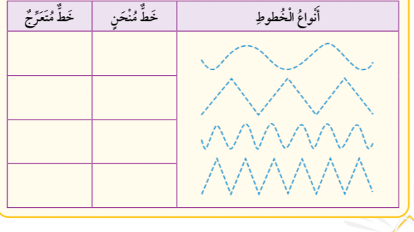

**السؤال الثاني : أضع اشارة صح في المستطيل امام الاشكال المتماثلة**

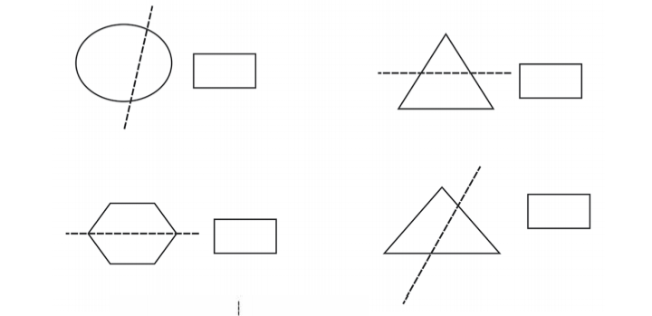

**السؤال الثالث : ألون الاشياء القريبة مني في الصورة باستخدام الالوان الغامقة والون الاشياء البعيدة باستخدام الوان فاتحة**

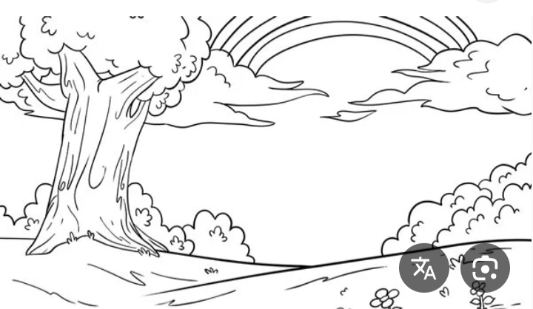

**___________________________________________**

**السؤال الرابع : الون الشكل الاتي باستخدام الالوان الثانوية فقط**

